|  |  |  |
| --- | --- | --- |
| Tên Use Case | Đánh giá | Mã số: |
| Tham chiếu: [UCNV-4] [UCNV-5] [UCNV-9] [HTUCNV-4] [HTUCNV-5] [HTUCNV-9] |
| Mô tả | UC bắt đầu khi khách sạn cần lấy ý kiến khách hàng hoặc khi khách hàng có nhu cầu đánh giá | |
| Dòng cơ bản | 1. Khách hàng chọn chức năng đánh giá 2. Khách hàng chọn các tùy chọn đánh giá bao gồm dịch vụ, nhân viên, cơ sở vật chất 3. Tại mỗi tùy chọn, khách hàng sẽ trả lời các câu hỏi mà hệ thống đưa ra theo hình thức trắc nghiệm 4. Kết thúc mỗi phần đánh giá, hệ thống thông báo cảm ơn | |
| Dòng thay thế | Tại bước 1, việc đánh giá mang tính bí mật khách hàng nên không yêu cầu nhập thông tin cá nhân  Tại bước 3, hệ thống tự động xếp loại dựa vào tiêu chí đã định sẵn | |

Sơ đồ lớp

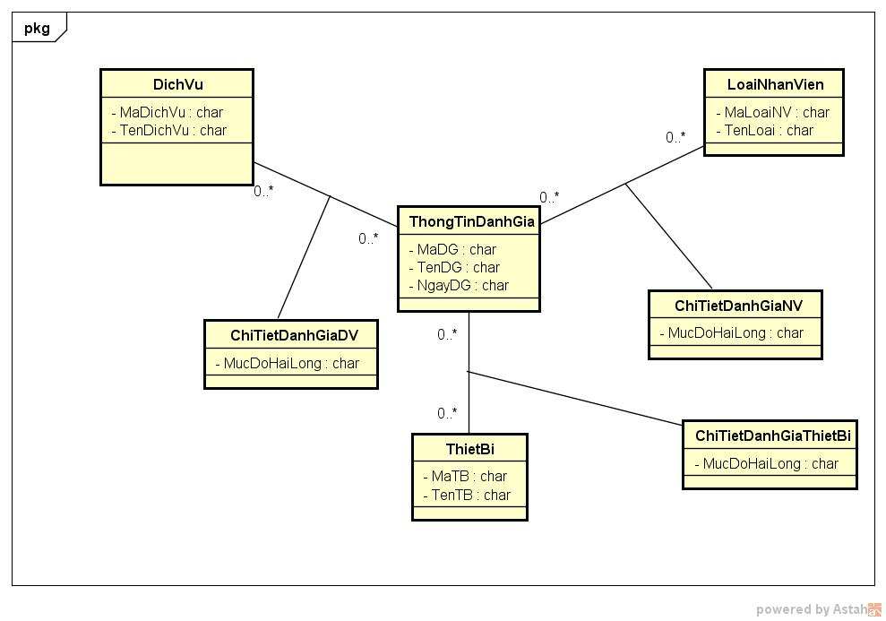

Mô tả chi tiết các lớp

|  |  |  |  |
| --- | --- | --- | --- |
| Tên class | ThongTinDanhGia | | Mã số: |
| Tham chiếu: |
| Mô tả | Lưu trữ thông tin đánh giá từ khách hàng | | |
| Thuộc tính | Tên thuộc tính | Mô tả | |
| MaDG | Mã đánh giá xác định duy nhất một lượt đánh giá từ khách hàng | |
| TenDG | Tên của lần đánh giá (chứa tên dịch vụ hoặc tên loại nhân viên, tên thiết bị) | |
| NgayDG | Ngày thực hiện đánh giá | |
| Phương thức | Tên phương thức | Mô tả | |
| Không có |  | |
| Quan hệ | Tên lớp | Mô tả | |
| DichVu | Thông tin đánh giá có quan hệ với Dịch vụ, một thông tin đánh giá có thể không thuộc một dịch vụ nào hoặc của nhiều dịch vụ (Dịch vụ Spa, Dịch vụ Mua sắm,..). Một dịch vụ có thể không có đánh giá hoặc có nhiều đánh giá. | |
| LoaiNhanVien | Thông tin đánh giá có quan hệ với Loại nhân viên, một thông tin đánh giá có thể không thuộc một loại nhân viên nào hoặc của nhiều loại nhân viên (Nhân viên tiếp tân, Nhân viên tạp vụ,..). Một loại nhân viên có thể không có đánh giá hoặc có nhiều đánh giá. | |